Objetivo Música 5º básico Nº2 Objetivo
Objetivo: OA 01 Describir la música escuchada e interpretada, basándose en los elementos del lenguaje musical (reiteraciones, contrastes, pulsos, acentos, patrones rítmicos y melódicos, diseños melódicos, variaciones, dinámica, tempo, secciones A-AB-ABA, otras, preguntas-respuestas y texturas) y su propósito expresivo.

Material de apoyo música 5º básico nº 2

Para empezar a descubrir cómo se forma la música primero debes comprender uno de sus elementos más importantes: LA MELODÍA. Alguna vez te has preguntado ¿qué es la melodía? ¿toda la música que escuchas es melodía? ¿o también existen otros elementos en la música que acompañan a la melodía?

- ¿Qué crees que significa melodía?

Bueno la melodía es una sucesión de sonidos con una ordenación determinada. Según la época o el estilo musical la concepción de melodía es distinta.

¿Entonces que es el sonido?

¡Acá te dejo la respuesta!

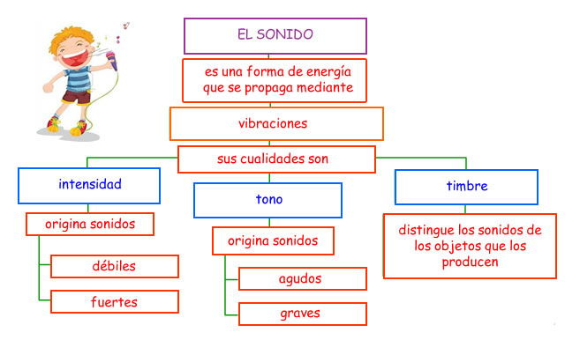

¿Qué es la música?
La MÚSICA es el arte de combinar los sonidos en el tiempo.
¿Qué el pentagrama?
El PENTAGRAMA es un conjunto de 5 líneas paralelas y 4 espacios donde se colocan los signos musicales. Se cuentan de abajo a arriba.
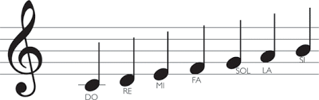
La CLAVE es un signo musical que se coloca al principio del pentagrama y sirve

